2020年探针台市场发展现状及竞争格局分析
来源： 华经情报网
一、半导体检测设备概述
测试设备按照应用产线的不同可以分为晶圆测试（中测）和终端测试（终测），晶圆测试是在晶圆制造厂出厂前做的整个晶圆状态下的测试，终端测试则是封测厂将芯片完成封装之后对单个芯片成品性能的完整测试。按照测试对象的不同，测试机可以分为数字测试机、模拟测试机、数模混合测试机、存储器测试机等等。测试机还要配合连接的设备使用，在晶圆测试部分使用的是探针台，在终端测试使用的是分选机。
测试设备分类示意图
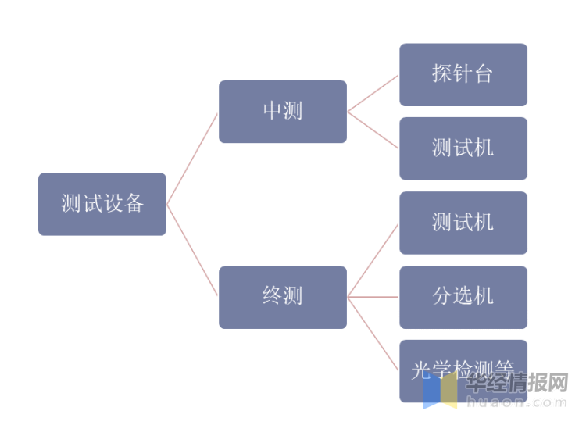
从全球半导体市场规模来看，据统计，2020年全球半导体测试设备市场规模为60.1亿美元，同比上涨19.72%，约占半导体设备总额8.5%。预计2021年和2022年市场规模将分别约为75.8亿美元、80.3亿美元。
2019-2022年全球半导体测试设备市场规模及增速
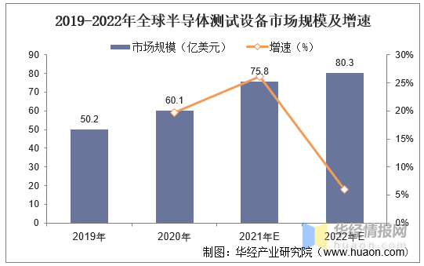
二、探针台综述
探针台：晶圆输送与定位任务的承担者，检测半导体芯片电、光参数的关键设备。CP测试环节中，探针台首先将晶圆移动至晶圆相机下，确定晶圆的坐标位置；再将探针相机移动至探针卡下，确定探针卡的坐标位置，当确定二者位置后，即通过载片台将晶圆移动至探针卡下实现对针。其按不同功能可以分为高温探针台、低温探针台、RF探针台、LCD探针台等，当晶圆依次与探针接触完成测试后，探针台记录参数特性不符合要求的芯片，并在进入后序工序前予以剔除，以保障质量与可靠性，降低器件的制造成本。
半导体测试对比分析
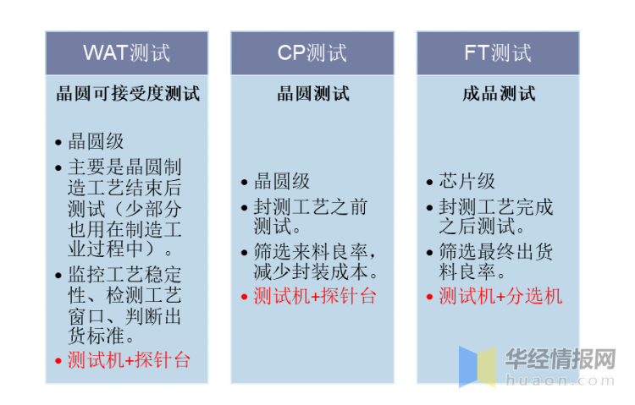
从全球半导体测试设备市场结构，分设备类型来看，据统计，测试机约占总体的65%（数字、存储器、模拟分别占50%、10%、5%），探针台占15%，分选机占15%。
全球半导体测试设备市场结构（单位：%）
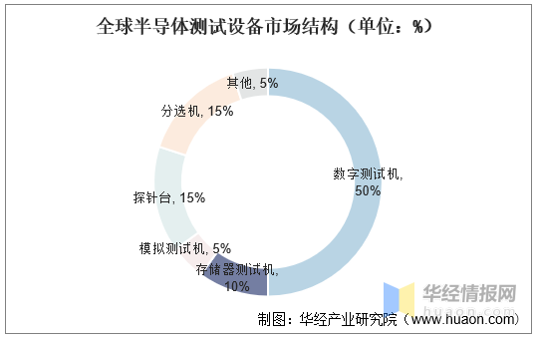
三、探针台设备市场发展现状
从全球探针台市场规模来看，据统计，2020年全球探针台市场规模为43亿元，同比下降6.93%，相比2019年降幅收窄11.5个点。由于半导体设备需求与半导体芯片出货量息息相关，在5G、物联网等因素的催化下，半导体芯片出货量维持较高规模，半导体设备市场规模将稳步提升。预计2021年和2022年市场规模将达到51.6亿元、59.3亿元。
2018-2022年全球探针台市场规模及增速
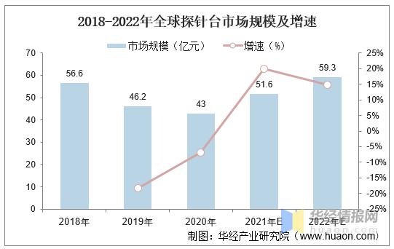
从中国市场规模来看，我国探针台市场走向与全球基本保持一致。据统计，2020年中国探针台市场规模为9.1亿元，同比下降11.62%。预计2021年及2022年市场规模将分别达到12.6亿元、15.7亿元。
2018-2022年中国探针台市场规模及增速
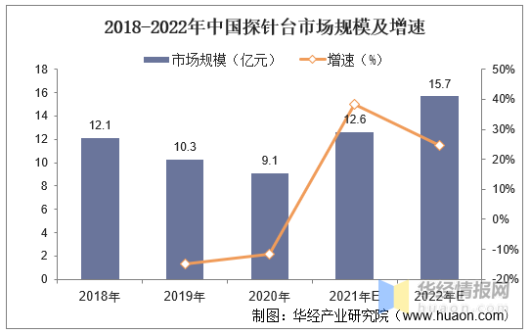

四、探针台市场竞争格局
全球探针台市场竞争格局呈现高集中度的双寡头垄断态势。2019年，东京精密、东京电子两家公司占据全球73%的市场，其余容量主要由中国台湾地区以及大陆的企业占据，如惠特科技、旺矽科技、深圳矽电等。本土化方面，我国探针台国产化率较低，近年来虽在技术层面持续进行创新与追赶，但在市占率、技术等方面仍与国际巨头有显著差距。目前国内最大的探针台企业为深圳矽电，2019年全球市场份额为3%，在大陆市场的基础上正在逐步开拓台湾地区市场；另外，已具备测试机与分选机的长川科技处于探针台的研发阶段，并已取得实质性突破。
全球探针台市场竞争格局（单位：%）
